А ВОЗ И НЫНЕ ТАМ….
На протяжении нескольких последних лет озерненцами предпринимались попытки решить вопрос о строительстве культурно-досугового центра (КДЦ) в поселке, наш-то (1972 г.р.) совсем разваливается.

Занимались этой проблемой бывшая Глава ОГП Кардаш Е.В., Совет депутатов под председательством Жегулова В.А., подключился к этой работе Почетный гражданин п. Озерный Норицын Ю.Л. Итогом всех этих усилий стало включение нас в программу строительства КДЦ в регионах, конкретно в п. Озерный, и выделение федеральных денег 50% от сметной стоимости, а 50% - софинансирование региона, т.е. Смоленской области. Губернатор Смоленской области дал «добро», из бюджета области деньги были выделены целевым назначением на вышеназванное строительство. У нас была проблема с земельным участком, там, где по Генплану должен быть Дом культуры – стоит маленькая заброшенная гостиница, а земля под ней и вокруг нее отдана Соловьевым Ю.А. (будучи Главой района) в аренду на 49 лет хозяину гостиницы. Этого хозяина сегодня днем с огнем не найдешь, земля в залоге у Россельхозбанка и мы распоряжаться ею не можем. И все же выход был найден – определились с другим участком.
А дальше самое «интересное». Заказчик строительства – Администрация Духовщинского района – должен провести, соблюдая сроки, все соответствующие процедуры. А это экспертиза проектно-сметной документации (ПСД) на объект, заключение договоров с ресурсниками, проведение конкурса по отбору подрядной организации, много других документов и организационных вопросов. Экспертиза проводится в течение месяца, в нашем случае ПСД находилась там 2 месяца, а все потому, что Заказчик ни разу не поинтересовался, готова ли она. И это при том, что и Глава Духовщинского района и его заместитель бывают в Смоленске почти каждый день. Федеральные деньги в Духовщину поступили примерно в сентябре прошлого года, почему-то долго их не могли внести в бюджет района (даже объяснить это не могу), а конкурс по выбору подрядной организации был объявлен на 31 декабря 2015 года (!!!). Прошли новогодние праздники, ближе к концу января становится известно, что ФАС признала конкурс несостоявшимся. Почему? Потому что Заказчик допустил небрежность (мягко говоря) в подготовке пакета документов для проведения конкурса. Закончился год, федеральные деньги не освоены и были возвращены в Москву (так по закону), но в марте их вернули с условием, что до конца года они будут освоены (причем по закону так можно делать только 1 раз, вторично их не возвращают).
28 января 2016 года (по 29 февраля) Администрация Духовщинского района объявляет второй конкурс и он тоже провалился. Выбранная подрядная организация не предоставила для заключения договора нужные документы, подтверждающие ее состоятельность. Но почему не заключили договор со вторым участником конкурса (АВТОДОР) – непонятно, а никто и не объясняет.
25 апреля объявляется третий конкурс (по закону их можно проводить только 3), т.е. это «последний вагон», в который мог бы вскочить Заказчик. Менее недели провисело объявление о конкурсе на сайте «Закупки» и было убрано без объяснения причин. Глава района Петифоров Б.В. даже не удосужился поставить в известность ни Главу ОГП Тихонову О.В., ни Совет депутатов поселения. На заседании районного Совета депутатов Петифорову был задан вопрос по поводу строительства КДЦ, тот, конечно же, подчеркнул, как много всего было сделано и обещал, что в 2017 году у нас центр обязательно будет. Интересно, а кто его будет строить и на какие деньги? Закон под Духовщинскую Администрацию никто подгонять и исправлять не будет. Тем более, что из Москвы было предупреждение – освоить деньги до сентября с.г., но если не смогли ничего сделать за 1,5 года, то за 3 месяца это просто нереально. Думается, что и Администрации области эти «игры» надоели, в области проблем много, а тут 50 млн.рублей лежат и они могут быть использованы на другие нужды – в принципе, правильный хозяйственный подход.
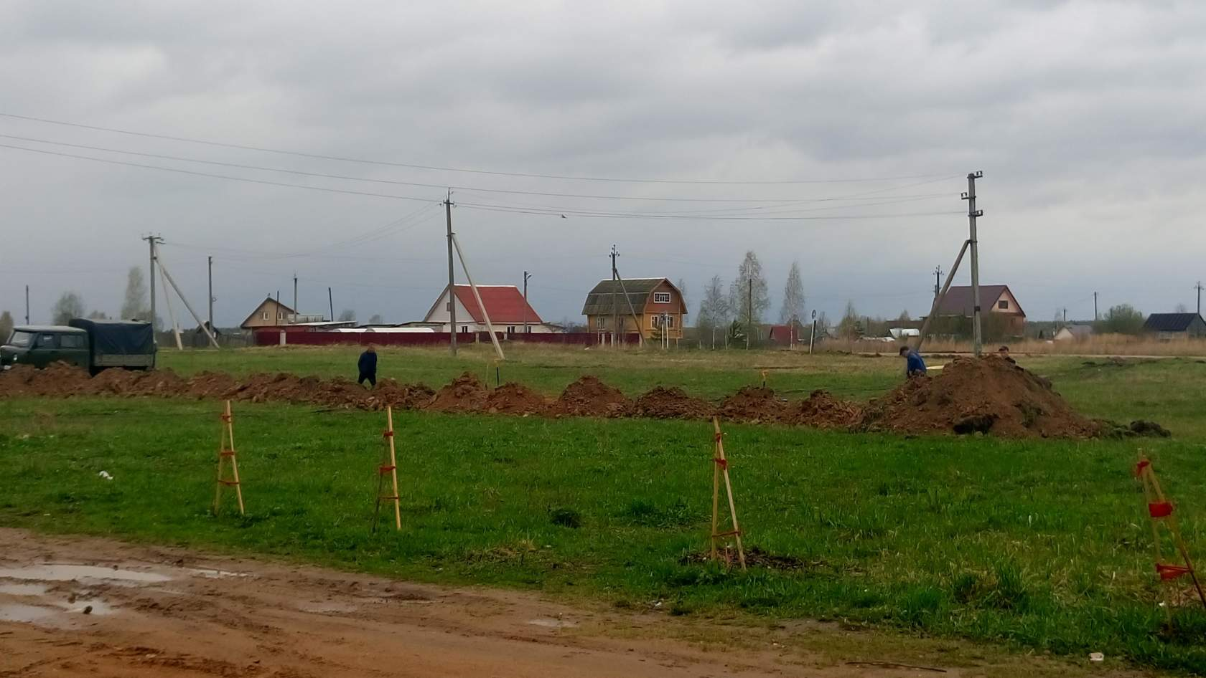
Вызывает очень сильное удивление такое отношение к работе, к своим обязанностям. В Духовщинском районе лет 20 ничего не строилось, а здесь была такая возможность, причем нужно было выполнить только чисто техническую и организационную работу. В районной Администрации специалистов много и они занимались этой работой, что-то не получалось – область никогда не отказала бы в помощи. Выходит, что занимались всей подготовкой некомпетентные люди. Отдельная «песня» про районный отдел культуры, отдел, который напрямую заинтересован в строительстве КДЦ – это улучшение обслуживания населения, увеличение кружковой работы, использование новейших технологий в мероприятиях и т.д. Руководителю отдела нужно было более активно напоминать Главе района о проблеме, подключаться к работе. Стало известно, что начальник отдела Павлова Н.Н. стала лучшим муниципальным служащим (я так понимаю, что участвовала в конкурсе). Как такое может быть, если и по ее вине, в том числе, дважды сорвалось строительство центра? Если она лучшая, то какие же худшие? А живет начальник районного отдела культуры, между прочим, в п. Озерный…
Интересен и такой вопрос: на ПСД было затрачено 5 млн. руб.; электрики, с которыми был заключен договор, уже проложили кабель - причем в срочном порядке, и именно в день снятия заявки с конкурса, а это еще 2,5 млн. руб. просто так зарыто в землю. Возвращать федеральные деньги придется в полном объеме, а это означает, что бюджет района, из- за «грамотного расходования средств» его распорядителями, уменьшится на указанную сумму, которая могла быть использована на асфальтирование дорог в любом поселении района или же на решение других проблем.
Ну, а если подвести итог всему вышесказанному - просто катастрофически не везет Духовщине на руководителей. И в этот раз Духовщинская Администрация сработала непрофессионально. Да, сейчас, возможно, начнется «разбор полетов», «кто виноват и что делать», но мне хочется напомнить, что за все несет ответственность руководитель. И что бы ни говорил Петифоров Б.В., как он и его команда работали не покладая рук, но выводы делаются по результату, а результат сегодня нулевой, его просто нет. Так что, дорогие озерненцы, с болью довожу до вас, что нового Дома культуры у нас не будет никогда (буду счастлива, если ошибусь), но на сегодняшний день ситуация такова.
Т. Прыткова
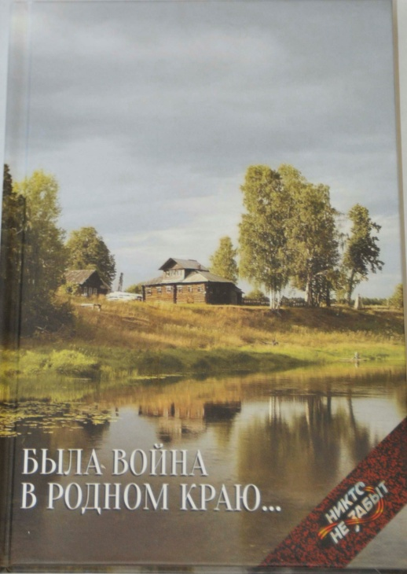
НАМ ПРАВДА ЖИЗНИ ВСЕХ ДОРОЖЕ
В апреле прошлого года, к 70-летию Великой Победы, вышла в свет книга «Была война в родном краю…», изданная в рамках Смоленского регионального проекта «Никто не забыт». Авторами-составителями являются Прыткова Т. и Чернышев А., курирует проект руководитель поискового движения в Смоленской области и депутат областной Думы Куликовских Н. Это второй такой документальный сборник в области об истории Великой Отечественной войны в отдельно взятом районе, о памятных местах, воинских захоронениях, поисковой работе. А первый такой сборник вышел 2 года назад в Гагаринском районе.
Этот проект, поддержанный А.В. Островским, призван сплотить население на основе уважения и памяти павших советских воинов, а главное в проекте – это комплекс мероприятий по патриотическому и нравственному воспитанию граждан. Сборник не имеет для читателей возрастных ограничений, он познавателен всем, кому дороги Отечество и память о его защитниках. Еще древние мыслители утверждали, что нельзя покорить народ, который помнит и ценит свою историю и свое героическое прошлое. И в этом наша сила.
Книга вышла тиражом 1000 экземпляров. Из нее можно узнать об истории становления нашего края, о героях-земляках, о зверствах фашистских стервятников над мирным населением в годы войны и период оккупации.
«Уничтожай в себе жалость и сочувствие, на войне они не нужны, - напутствовал Гитлер своих солдат. – Убивай всякого русского, советского. Убивай, и этим ты спасешь себя от гибели, обеспечишь будущее своей семье и прославишься навеки… Мы обязаны истреблять население, это входит в нашу миссию… Нам придется развить технику истребления народов… Я имею право уничтожать миллионы людей низшей расы…».
И они «прославились», уничтожая людей тысячами, применяя изощренные методы пыток: жгли, травили собаками, вешали, умерщвляли в душегубках, морили голодом, выкачивали кровь у детей, заражали инфекционными заболеваниями, закапывали живыми, угоняли в рабство. К тому же, очень любили фотографироваться на фоне своих жертв, снимали на кинопленку страдания узников концлагерей, гибель мирного населения в охваченных огнем сараях. Не дай нам Бог примерить на себя хоть малую толику тех ужасов и страданий, что выпали на долю наших соотечественников. В Смоленском музее Великой Отечественной войны одним из самых жутких экспонатов являются перчатки, сделанные из человеческой кожи.
Чтобы вернуть из небытия имена бойцов, канувших в вечность, ради нас с вами, чтобы восстановить и сохранить память о тех страшных событиях – для этого и написана книга. Первая ее часть повествует о самой войне, памятных местах в районе, о Духовщинских «хатынях»; приведены данные о боевых действиях на территории района, о героях, сложивших головы на нашей земле. Вторая часть посвящена поисковой работе, поисковикам, результатам их работы по установлению имен погибших и без вести пропавших воинов. В книге много архивных и современных фотографий, исторических выводов. И то, что поисковики несут свою Вахту не по приказу, не за награду, а по велению сердца, отдавая нравственный и духовный долг героическим предкам – это и есть патриотизм и долг чести. Одно дело знать, совсем другое видеть окопы, траншеи, находить останки бойцов и получать горячую благодарность родственников, не чаявших узнать правду о гибели и местах захоронения дорогих им людей.
Поисковики народ дружный, у них общие цели и задачи. Их объединяет святой долг перед павшими и у них напрочь отсутствуют чувства соперничества и конкуренции. Они единая семья, замешанная на крепкой дружбе и взаимовыручке. Работа у поисковиков тяжелая не только физически, но и морально. Очень непросто приходится, «когда держишь в руках медальон и понимаешь, что здесь судьба человека», так говорят сами поисковики. А ведь главная задача поисковика: найти бойца и установить его имя.
Есть в книге и небольшая глава о немецком воинском захоронении вблизи Духовщины, которое является крупнейшим в России. Оно было открыто 3 августа 2013 года. Сейчас там захоронены останки 30 тысяч (а планируется захоронить 70-80 тыс.) не просто вояк, а солдат отборных бригад СС (среди них есть и Герои Германии), дивизии СС «Рейх», 197-й пехотной дивизии, совершавших казни мирного населения и осуществлявших расправу над военнопленными. Они убивали осознанно, цинично и жестоко, веря в свою правоту и победу.
«Добро» духовщинских властей на строительство немецкого мемориала вызвало огромный общественный резонанс не только в районе и области, но и в стране. В Интернете были письма из России, стран ближнего зарубежья. Вот один из отзывов: «Гигантское кладбище на Смоленщине, как к нему относиться? С одной стороны – это напоминание о том, что такое война. Никогда в истории не хоронили поверженных врагов-оккупантов. Этот мемориал хотя и говорит в пользу гуманизма, однако идею его трудно переоценить с разумных позиций и по-человечески понять…».
Поверженный в 1945 году фашизм является самой крупной попыткой остановить ход истории и горько осознавать, что он опять поднимает голову. Очень тяжело и болезненно переживают это живые свидетели тех страшных событий. Они призывают не допустить очередного человеконенавистничества, страдания многих для величия меньшинства. Нидерландский адвокат и общественный деятель Авель Херцберг, испытав на себе ад нацистских лагерей, всегда знает о чем говорит. И когда его спросили, что делать, чтобы наши дети снова не стали жертвами насилия, он ответил так: «Это неправильная постановка вопроса. Правильнее спросить, что делать, чтобы наши дети сами не стали садистами и палачами?».
Т. ПЧЕЛКО,
корреспондент районной газеты
«Панорама Духовщины»
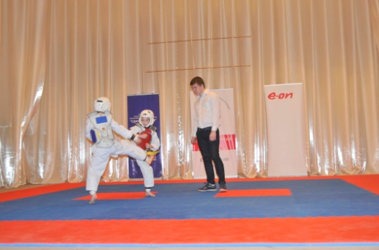
Смоленская ГРЭС приняла участие в областном турнире по тхэквондо
10 апреля в духовщинском Доме культуры прошел открытый турнир по тхэквондо «Кубок Победителей».
В соревнованиях приняли участие около 150 юных спортсменов из городов Смоленска, Ярцева, Рудни и Духовщинского района.
Турнир проходил среди мальчиков и девочек 2005 – 2008 годов рождения.
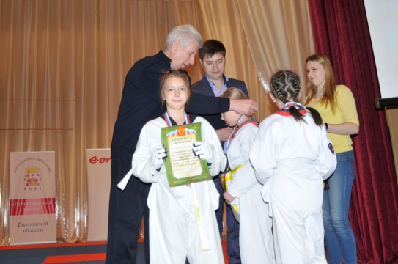
На торжественном открытии соревнований руководители Федерации тхэквондо Смоленской области поблагодарили компанию Э.ОН Россия за помощь в развитии детского спорта - тхэквондо в Духовщинском районе и передали благодарственные письма генеральному директору ОАО «Э.ОН Россия» Максиму Широкову и директору филиала «Смоленская ГРЭС» ОАО «Э.ОН Россия» Виктору Бращенкову. Так же благодарственные письма были вручены Сергею Матину, Сергею Новикову, Станиславу Розанову.
Кроме того, было подписано соглашение между филиалом «Смоленская ГРЭС» ОАО «Э.ОН Россия» и Федерацией тхэквондо Смоленской области о поддержке духовщинских спортсменов в 2016 году.
Соревнования прошли на высоком уровне, в ходе турнира впервые в г. Духовщина применялась электронная система судейства. Для многих юных духовщинских и озерненских спортсменов это были первые соревнования в их спортивной карьере.
Юные спортсмены Духовщинского района, которых тренирует мастер спорта Виктория Панова, оказались на высоте. Победителями турнира стали: Диана Гончарова (г. Духовщина), Виктория Семенкова (г. Духовщина), Виктория Игизьянова (д. Третьяково).
Второе место заняли: Денис Мефодьев (г. Духовщина), Роман Иванов (г. Духовщина), Кирилл Акимов (г. Духовщина), Даниил Гончаров (г. Духовщина), Илья Розанов (г. Духовщина), Анастасия Савельева (п. Озерный), Елизавета Нефедова (п. Озерный).
Третье место заняли: Кирилл Сайфин (г. Духовщина), Владислав Левицкий (г. Духовщина), Давид Олещенков (г. Духовщина), Лера Хомякова (г. Духовщина), Дмитрий Климов (г. Духовщина), Роман Боденков (п. Озерный), Артем Мордвинов (п. Озерный), Андрей Расулов (п. Озерный).
Все призёры соревнований были награждены памятными медалями, грамотами и сувенирами от Смоленской ГРЭС. В командном зачёте команда Духовщинского района (спортивный клуб «Э.ОН») заняла второе место, первое место - у смоленских тхэквондистов, третьими стали спортсмены из г. Ярцево.

Выходные данные: газета «Молодёжь-Инфо». Учредитель: Администрация МО Озерненское городское поселение.
Ответственный редактор – Матюшенкова Ирина, редакция: Прыткова Т.Б., Новиков С.В., Иванова Т.А. Тираж – 300 экз. Бесплатно.

